VISOR TORIC ЩИТОК ИЗ ПОЛИКАРБОНАТА
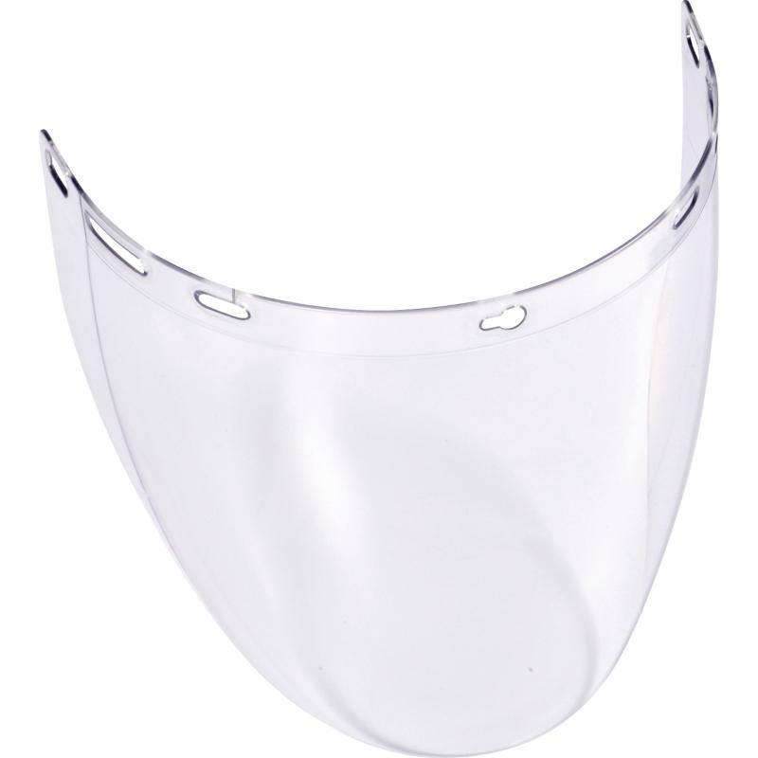
Цвет: прозрачный
Размер: 39х20 см
СПЕЦИФИКАЦИЯ
Лицевой щиток из литого прозрачного поликарбоната. Размер – 39х20 см, толщина – 1,9/2,0 мм. Оптический класс - 1. Максимальная защита от механических ударов и УФ-излучения. Механическая устойчивость к экстремальным температурам. Устойчивость к термическому воздействию электрической дуги при коротких замыканиях. Устойчивость к воздействию брызг расплавленного металла. Применяется с держателями VISOR HOLDER, VISOR-H и VISOR-U.
Вес – 162 гр.
EN 166: 1 АТ 8 9
ОСНОВНЫЕ ПРЕИМУЩЕСТВА ТОВАРА ДЛЯ ПОЛЬЗОВАТЕЛЯ

